**HOSPODÁRSTVO AFRIKY**

* Afrika je ešte stále **najchudobnejší svetadiel**. Má síce veľké nerastné bohatstvo, rozľahlé lesy, prírodné bohatstvo rastlín a živočíchov, krásne pláže, ale všetko to sa využíva len čiastočne.

**NERASTNÉ SUROVINY**:

Najdôležitejšou **surovinou**, ktorá sa v Afrike ťaží je **ropa a zemný plyn**.

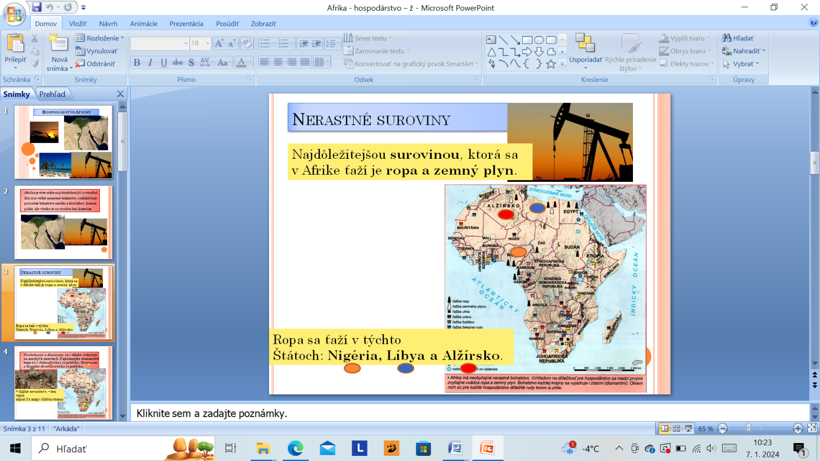

* **Drahokami a diamanty** sa v Afrike vyskytujú na mnohých miestach. Najznámejšie diamantové bane sú v **Juhoafrickej republike, Botswane a Konžká demokratická republika**.

+ďalšie nerastné suroviny: ___________________________________________________

**POĽNOHOSPODÁRSTVO**:

* Z **poľnohospodárskych** produktov sa na **vývoz** pestuje: **kakao, koreniny (vanilka, klinčeky, čierne korenie), obilniny, mango, ananásy**, **banány, bavlna, batáty ...**

**DOPRAVA**:

* je na veľmi nízkej úrovni.
* Často sa využíva lodná a letecká doprava.

**ŠKOLSTVO A ZDRAVOTNÍCTVO**:

-ako aj služby sú na najnižšej úrovni spomedzi všetkých svetadielov

**CESTOVNÝ RUCH**:

Veľké možnosti má Afrika v **oblasti cestovného ruchu**. Krásne **pláže** sú na pobreží Stredozemného a Červeného mora, kde sú už aj kvalitné služby. + Safari v savane

Najrozvinutejším štátom Afriky je: ________________________________